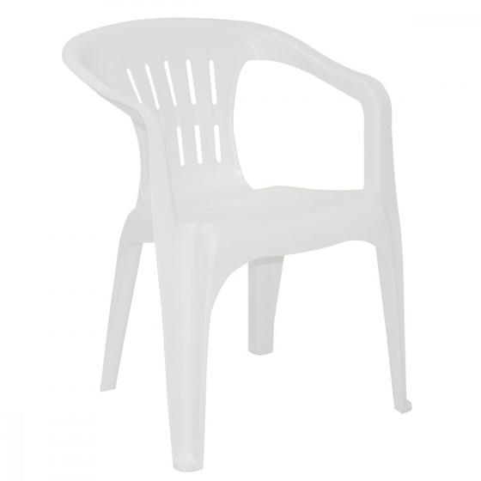

Item 01 – Cadeiras de plástico

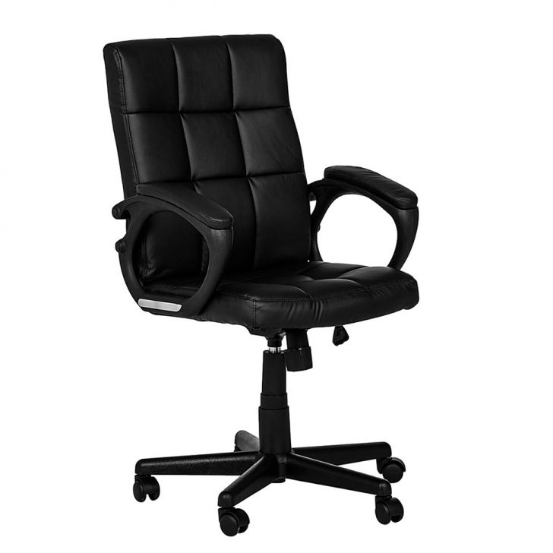

Item 02 – Cadeiras tipo Diretor

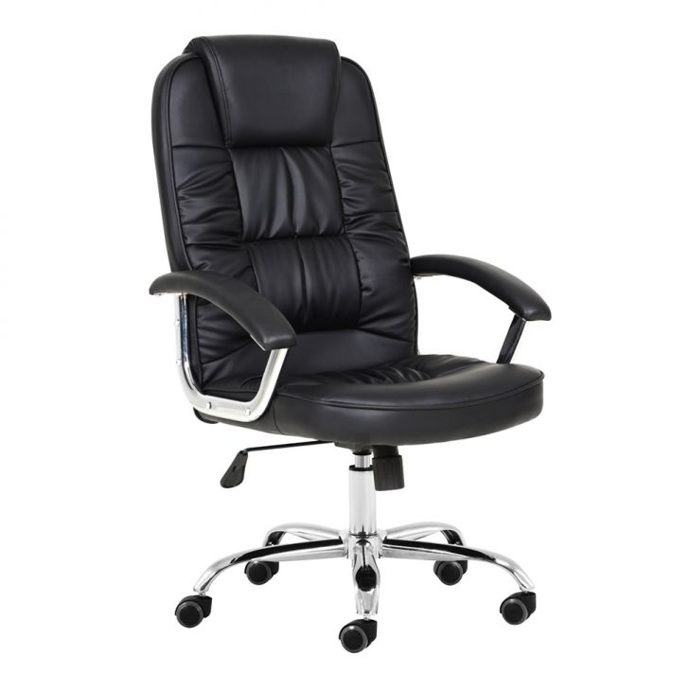

03 – Cadeira tipo Presidente